Самостоятельная работа 1. Ключи в РБД

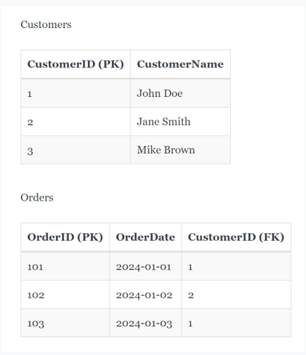

Поле CustromerID для таблицы Customers и поле OrderID для таблицы Orders являются первичными ключами. Поле CustomerID для таблицы Orders является внешним ключом.